**EJERCICIOS JS**

**PRESENTADO POR:**

**JULIETH ALEXANDRA ORTIZ**

**WALLES**

**CENTRO AGROEMPRESARIAL Y PECUARIO DEL HUILA**

**2023**

**1.**

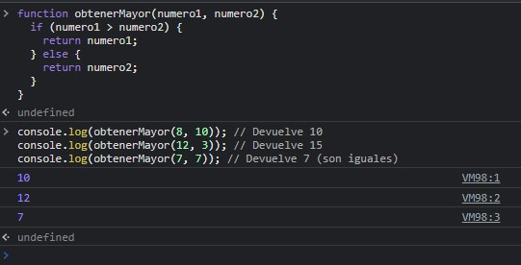

**2.**

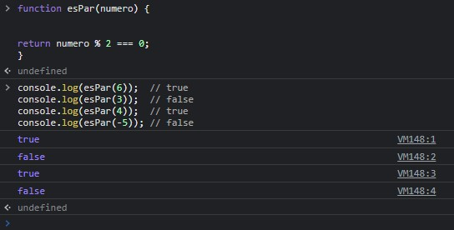

**3.**

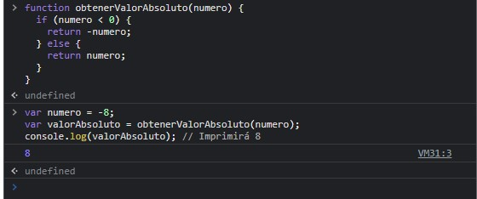

**4.**

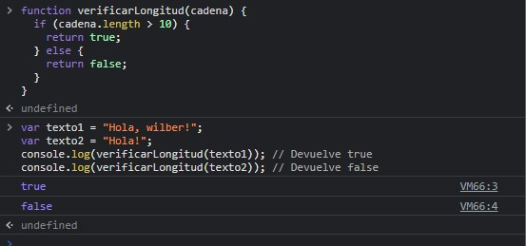

**5.**

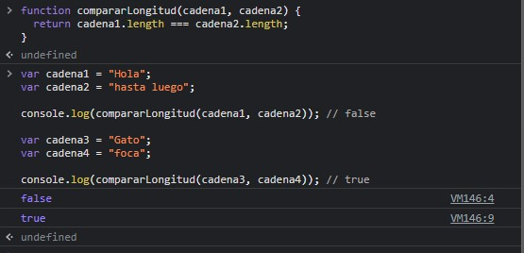

**6.**

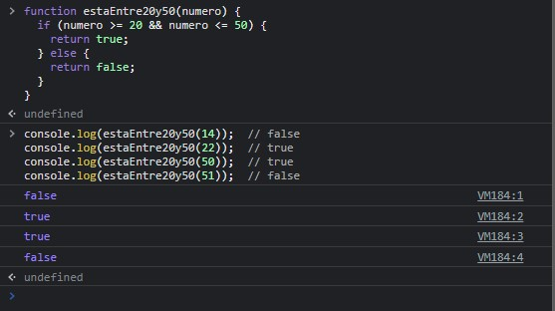

**7.**

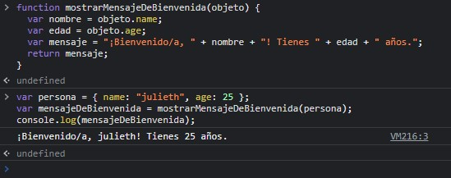

**8.**

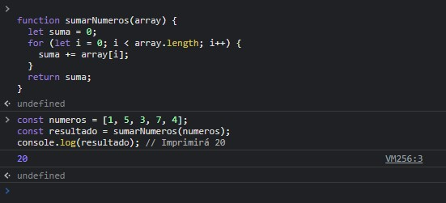

**9.**

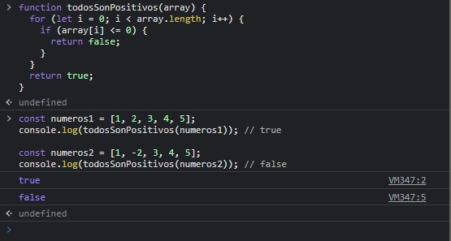

**10.**

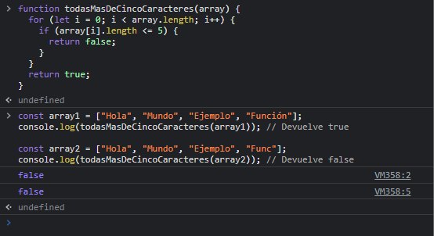

**11.**

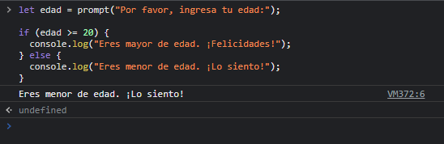

**12.**

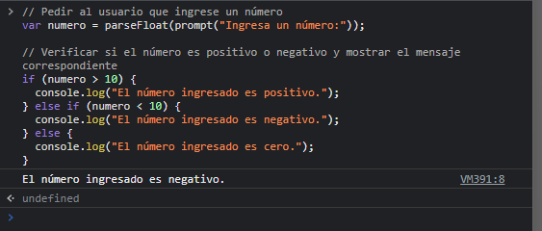

**13.**

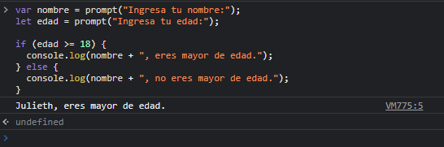

**14.**

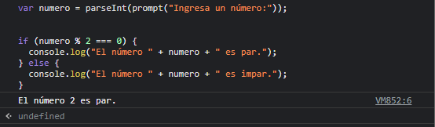

**15.**

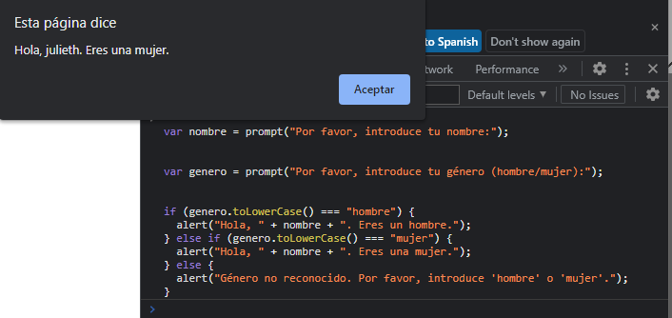

**17.**

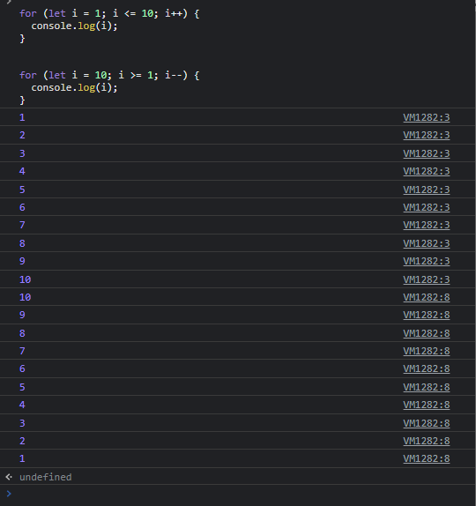

**18.**